QUESTÃO-AULA 2
NOME: _________________________________________ N.º:______ TURMA: _________ DATA: __________
- Qual das seguintes afirmações é verdadeira?
- 4 + 4 + 4 + 4 + 4 + 4 = 4⁶ (C) O cubo de 2 é igual a 6.
- O quadrado de 7 é igual a 14. (D) 3⁴ = 3 x 3 x 3 x 3
- Faz corresponder os elementos da coluna I aos elementos da coluna II que representam o mesmo valor.
Coluna I |  |  | Coluna II
- 2³ |  |  | - 3⁵
- 5 + 5 + 5 + 5 |  |  | - 5³
- 3 x 3 x 3 x 3 x 3 |  |  | - O cubo de dois.
- 5 x 5 x 5 |  |  | - 3 x 3
- 3² |  |  | - 4 x 5
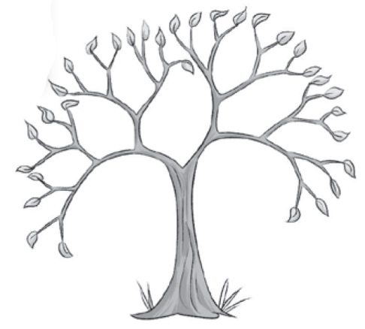
- Escreve, sob a forma de potência, o número total de folhas da figura.

